Stampa indici
Questa funzione permette di stampare gli indici degli atti di stato civile.
Riguardo all’anno 2023, questi indici possono essere stampati dal CWOL.
Il percorso da seguire è:
Servizi demografici ⇒ Stato civile ⇒ Altre operazioni ⇒ Stampa indici ⇒ Stampa indici
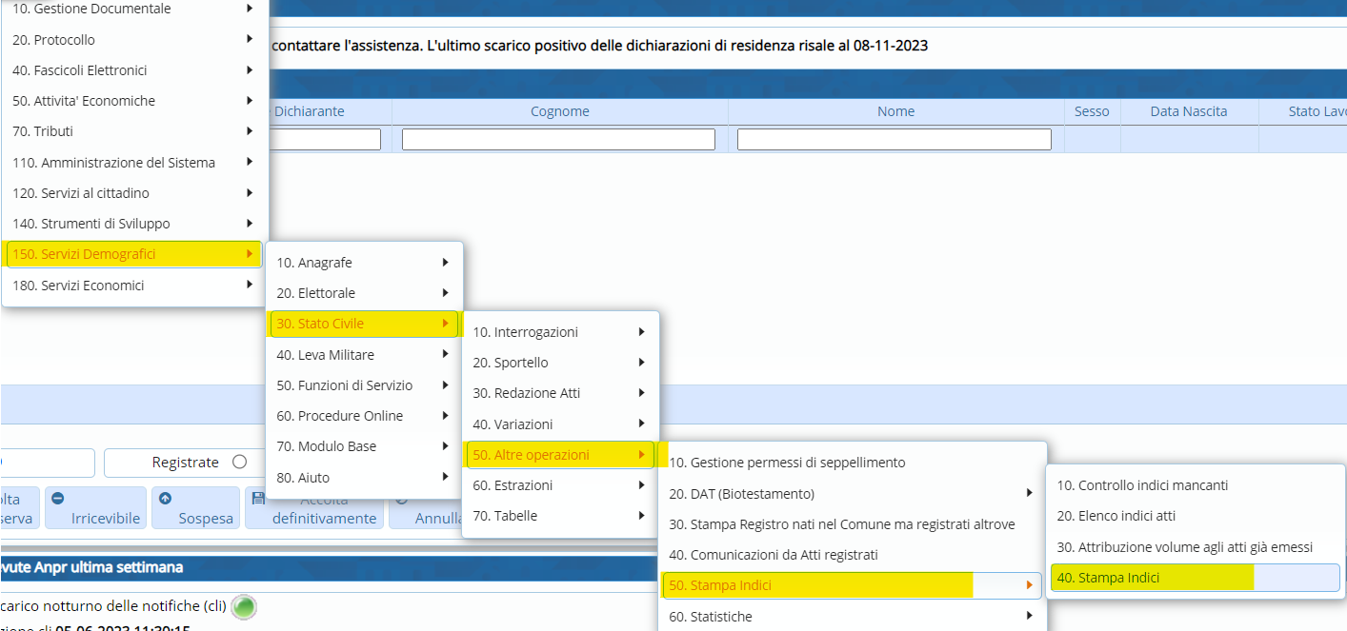
Entrando all’interno della schermata, comparirà una videata simile all’esempio sotto riportato.
Per effettuare la ricerca bisogna compilare questi tre campi obbligatori
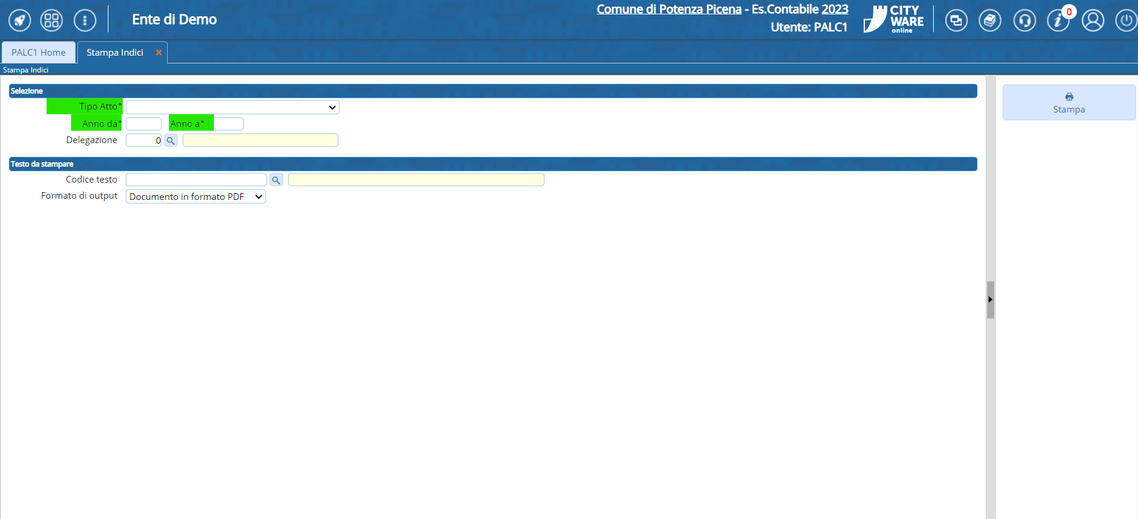

Stampa indici anni precedenti
Relativamente a tutti gli anni precedenti al 2023, gli indici vanno stampati dal vecchio applicativo  
Il percorso da seguire è:
City people ⇒ Stato civile ⇒ Archivio ⇒ Stampa indici ⇒ Stampa indici


